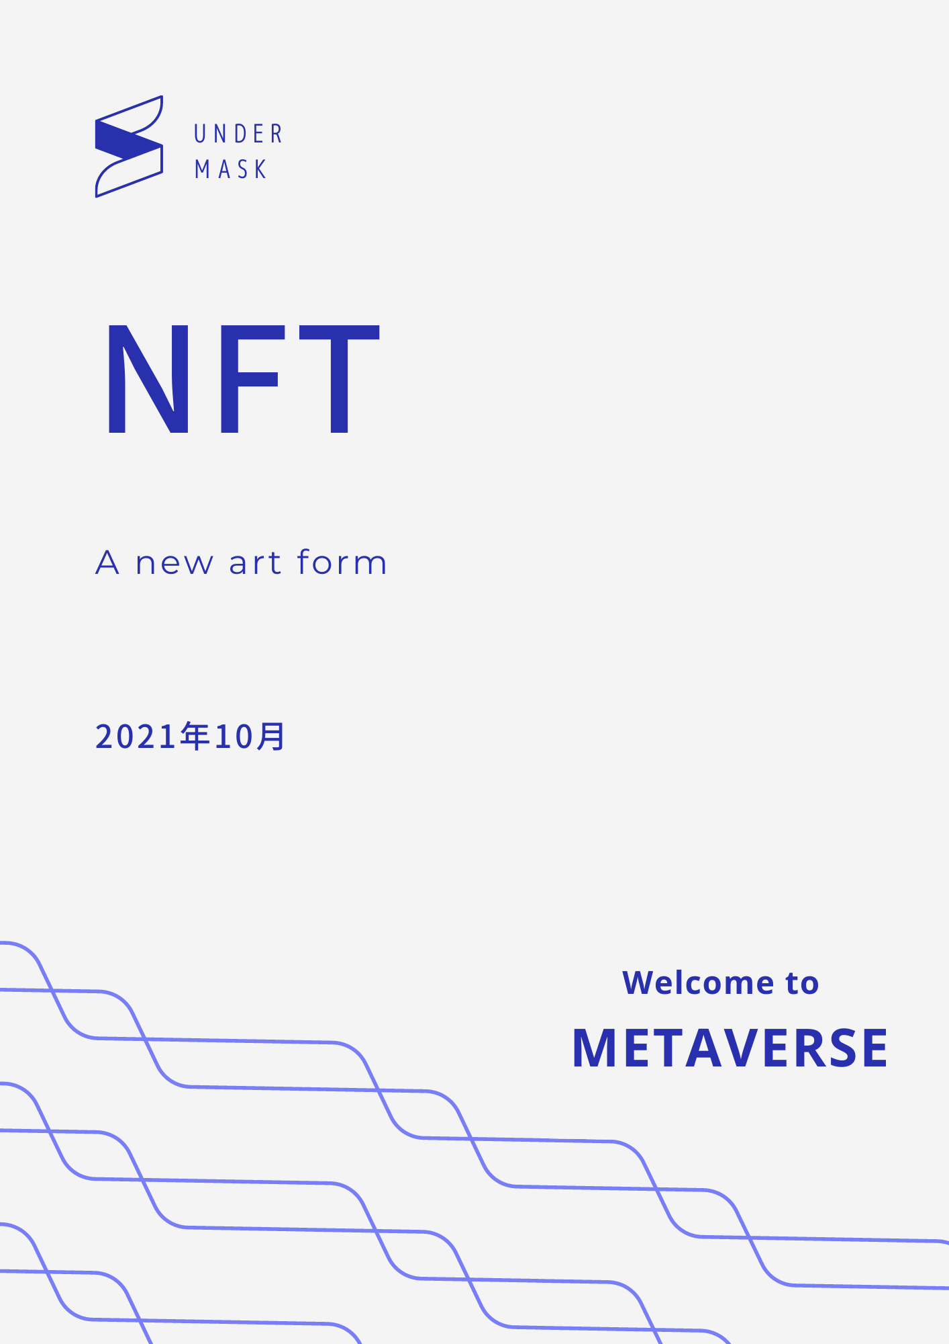

**一.明星与巨头们的游戏**

**1.库里的NFT头像**

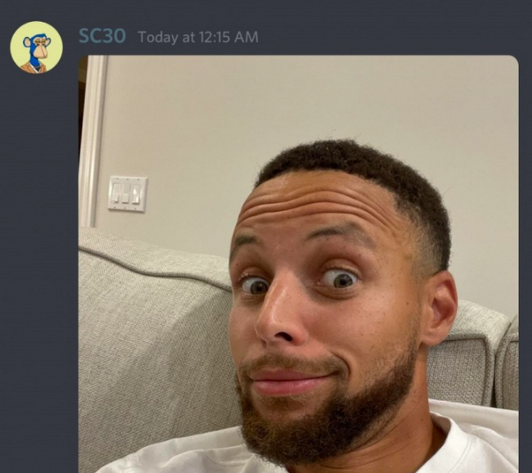今年9月初，库里将他推特的个人头像更换成Bored Ape Yacht NFT，这个项目是由一万个猴子头像组成，也是这个项目让NFT第一次走进大众的视线。

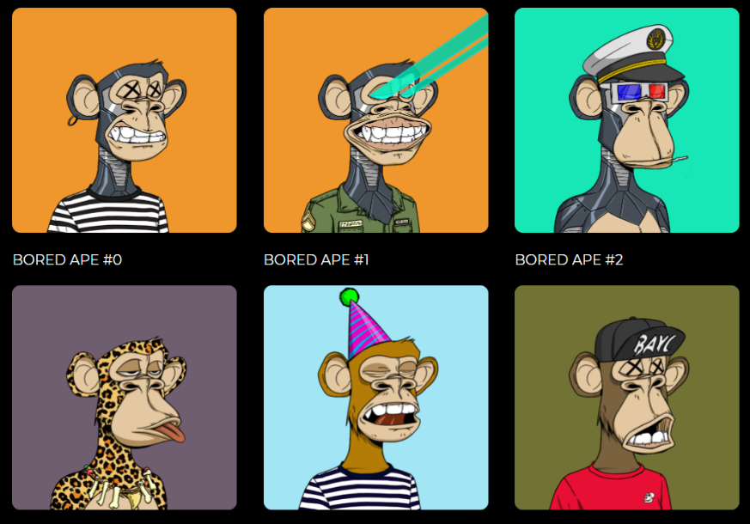

这就是那些

无聊的猴子

**2.周杰伦的NFT收藏品公仔**

以周杰伦歌曲《青花瓷》为创作来源，由方文山亲手打造，玩家购买《庞克猫史汀》将附赠方文山亲笔签名保证书和 NFT 线上加密防伪认证，使公仔更具隐密与安全，同时杜绝盗版。

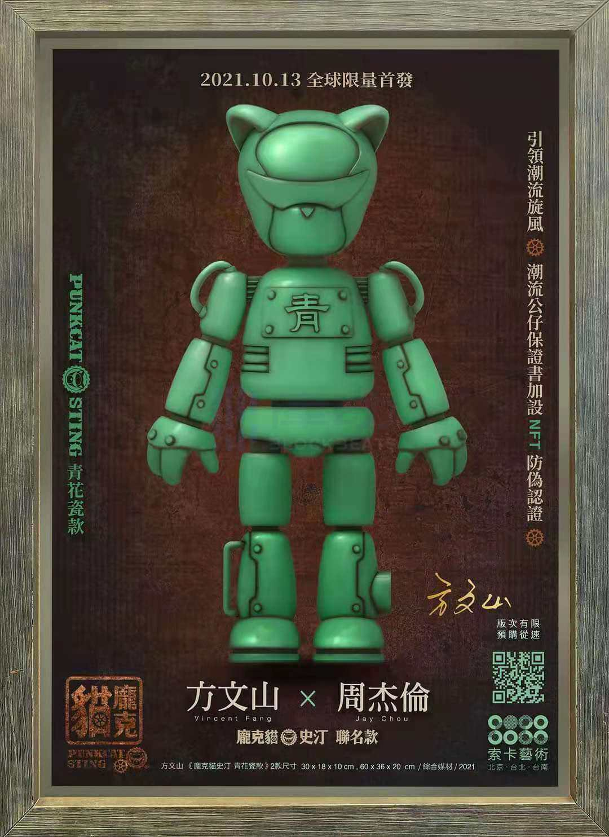

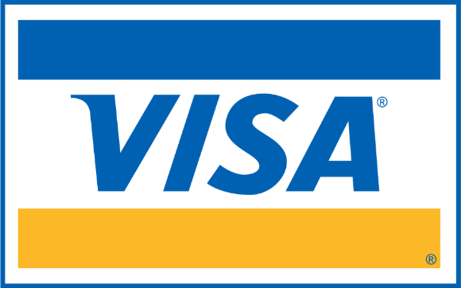**3.巨头公司VISA**

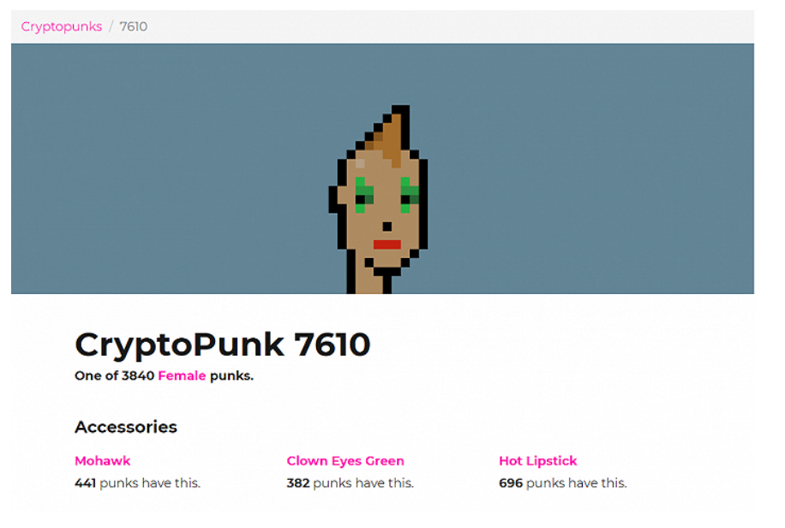VISA以 15万美元购入CryptoPunk 7610↓

Cryptopunk是第一批NFT项目，以赛博朋克风格风靡一时，其系列一共有10000个作品，均由程序生成而来。

**4.时代周刊**

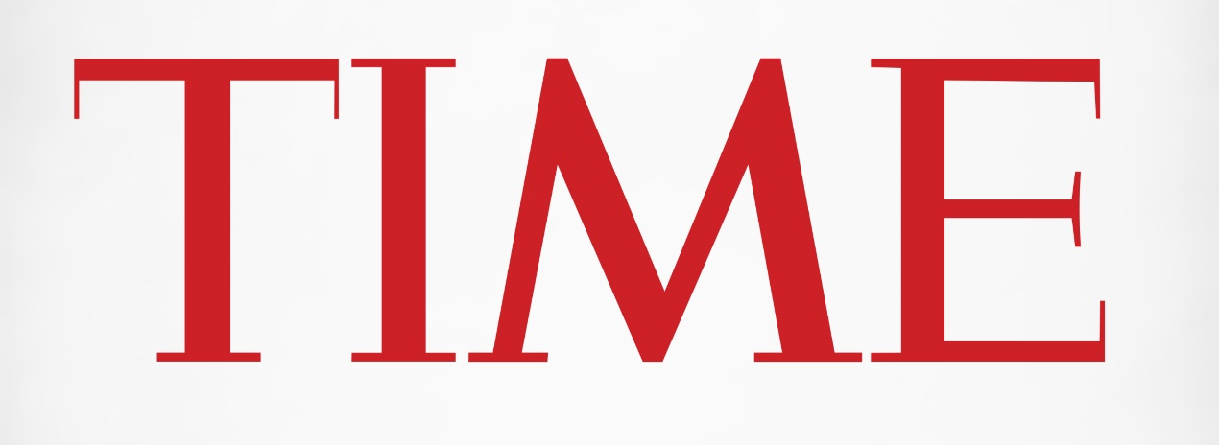

制作他们自己的NFT

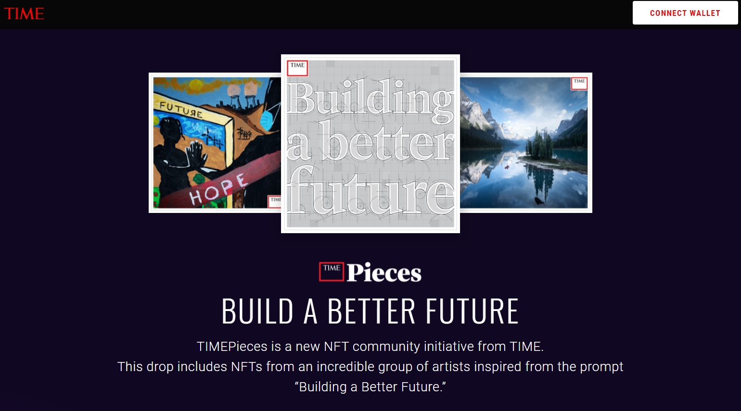

**二. why NFT？**

1. **不可篡改性**

所有NFT作品都放在区块链上，没有人可以篡改NFT作品。

1. **可追溯性**

所有的关于NFT的信息都可以追溯，包括交易记录和创造记录。

1. **超强的版权保护**

由于区块链的公开透明，不可篡改，可追溯，NFT作品可以完全保护创作者的版权利益。

**4. 社区属性**

NFT作品的归属感极强，NFT的属性让收藏者真心的觉得作品是属于自己的，而且NFT作品多以一种风格为基础，进行元素的叠加和减少，拥有同一项目的收藏者们会有很强的集体感。

**5. 身份认同和地位象征**

**三.知名项目**

**1.Bored Ape Yacht(只有4人的团队)**

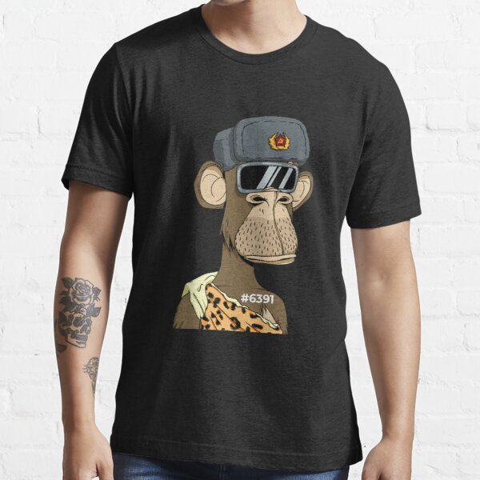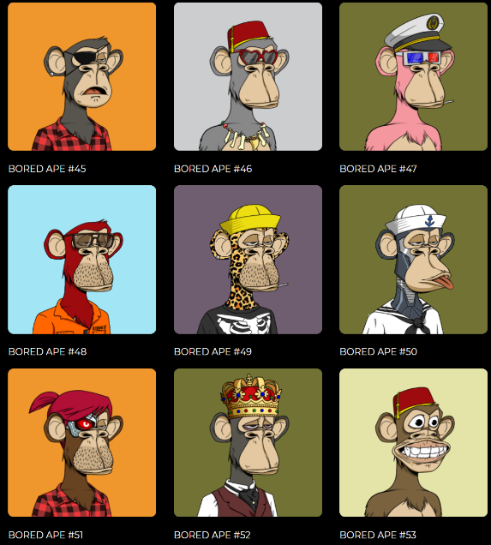空谈社区二字，大家可能会觉得一头雾水，何为社区属性?其实，我们可以从两个角度来阐述社区树新风的本质:基于要素认同聚集起来的新社区，以及社区内成员的二次创造价值。  
 首先是基于要素认同聚集起来的新社区，这点我们以无聊猴为例。无聊猴的设计中，有一个很显著的特征，那就是每一个无聊猴都是最简单的猴子加上一些特定的元素(如特定的服装，服饰等)而产生的图片。这里出现了一个有意思的现象，就是在网络上，拥有统一要素的无聊猴NFT的拥有者自发组成了社区，(比如说，如果你的无聊猴有墨镜，那你就可以进入墨镜帮那种感觉)，在社区里，这些拥有相同元素的无聊猴的人们互惠互利(制作文化衫在二级市场卖得很贵但在社区里订购时几乎成本价)互相享受，扩大这种NFT带来的资源。这是其一。

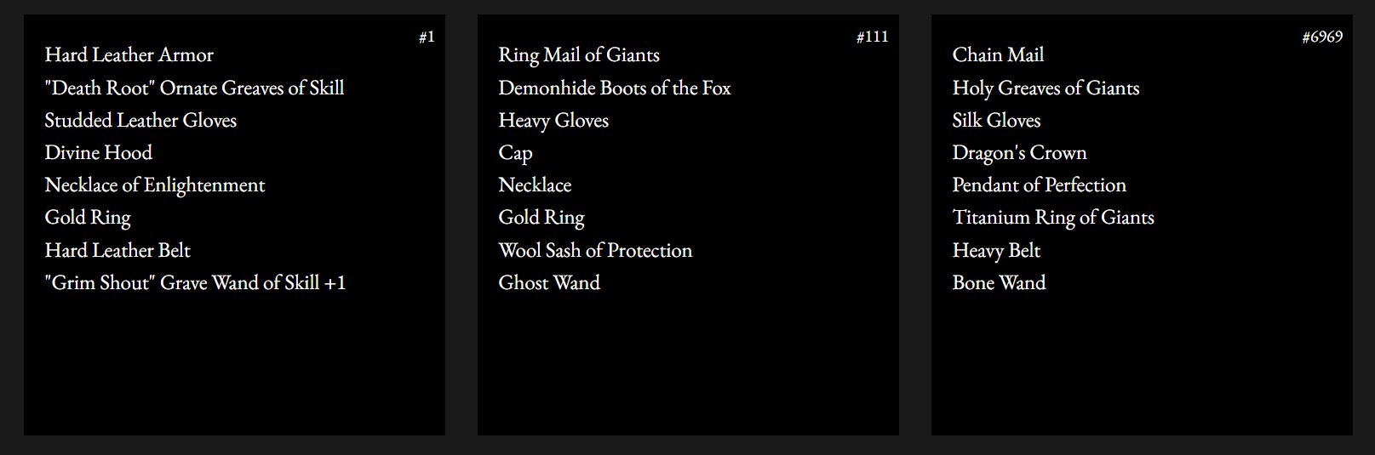**2.Loot**

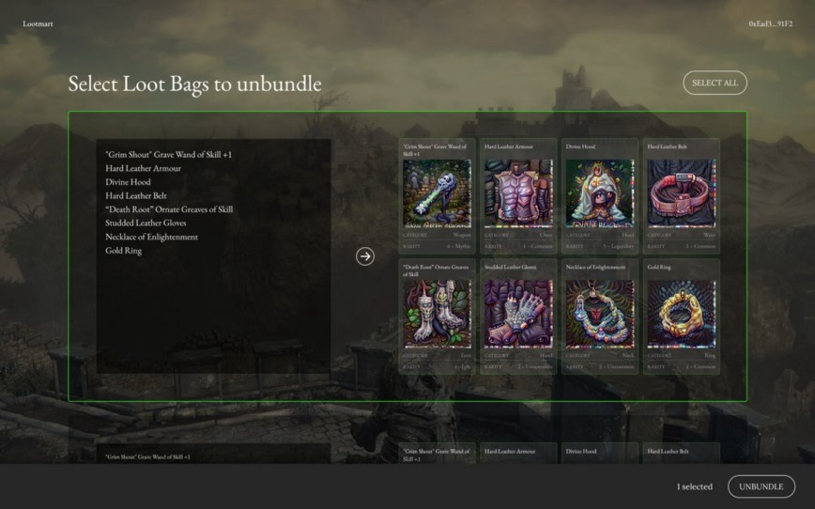其二，社区内成员的二次创造价值，这里拿loot举例。loot本身只是一个黑底白字平平无奇的照片。

如上文所说的社群举办起来的时候，社区自己开始为这个产品本身创造新的价值，他们说，loot实质上是一种对未来的期待，每一个loot代表了未来的一个艺术产品，该产品会围绕loot上所显示的文字的要素交合而成。而单一loot的价格，实质上就是这个产品的预算，以吸引艺术家们的到来。这些意义与价值，在一开始并没有声明，但在社区中，他们不断发酵成熟，最后形成新的共识。NFT，让作品不再局限于本意，一整个社区将会为你的作品赋能。

**四.谈谈元宇宙**

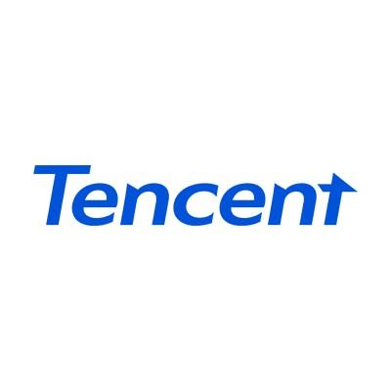

**VS**

**字节跳动 腾讯**

两家巨头争相收购元宇宙相关公司

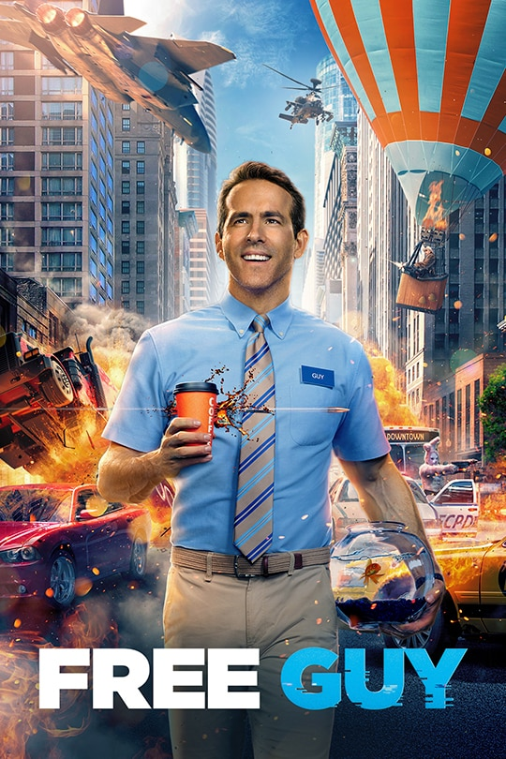**1.什么是元宇宙？**

电影《失控玩家》中自由城就是元宇宙，跟现实生活中一样的宇宙，可以体验不同的角色，不同的人生。

**2.和NFT有什么关系？**

NFT是元宇宙的基础。

NFT将可以保证元宇宙中的个人资产得到保护，这点至关重要，电子资产如果不能得到保护，就相当于现实世界中个人资产没有得到保护一样，世界会崩塌的。

**3. 几款基于NFT的游戏**

* 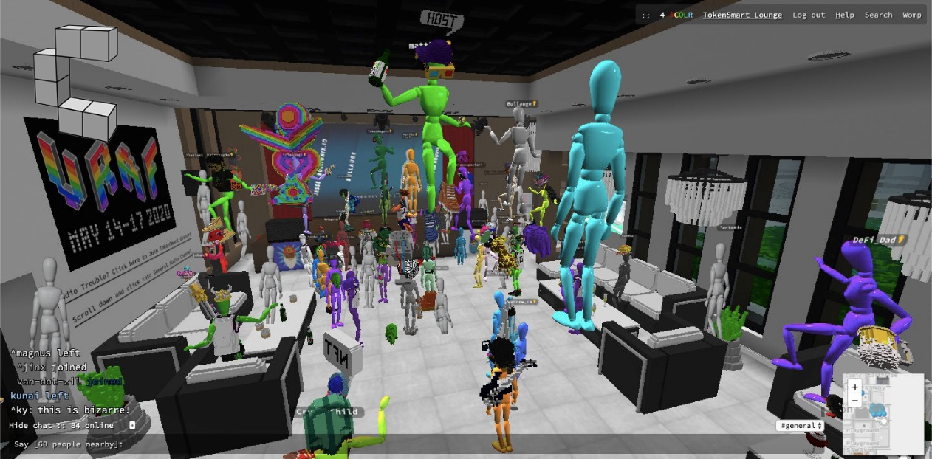**Cryptovoxels**

这款全部由NFT组成的游戏世界Cryptovoxels，不论是房间，椅子，壁画，还是音乐全部是NFT，都可以追溯到所有者。

* **Axie infinity**

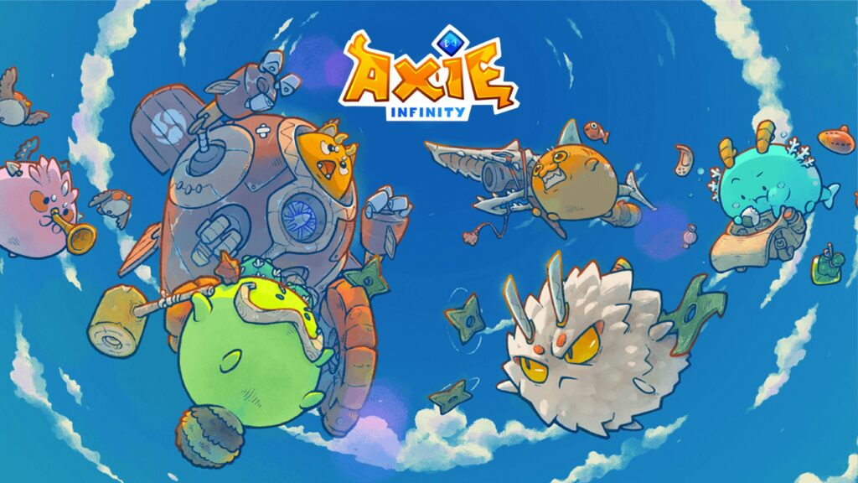

一款类似口袋妖怪的NFT游戏，所有的小精灵都是一个NFT，完全属于玩家，这款游戏现在市值500亿美元，而暴雪公司市值78亿美元，可见在游戏行业NFT是一片蓝海。

**五.NFT的发展**

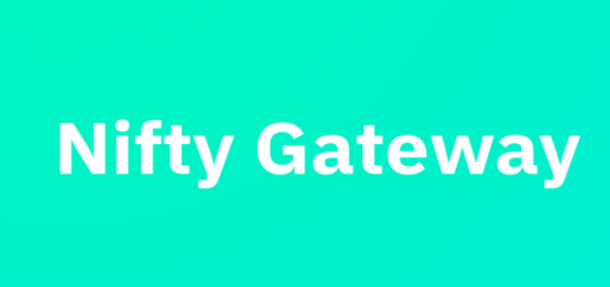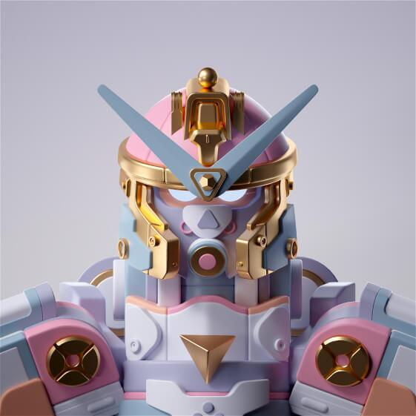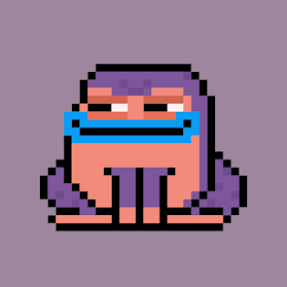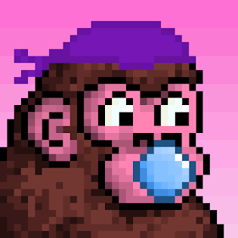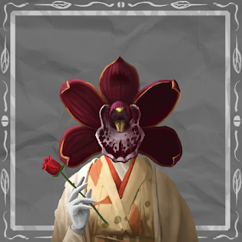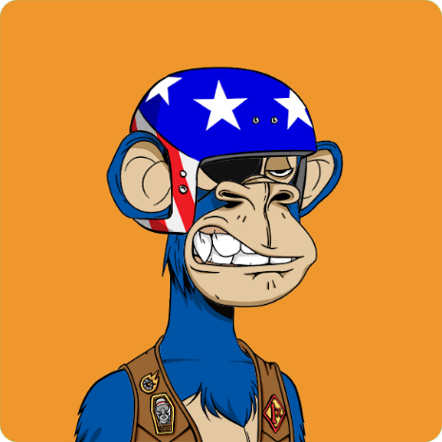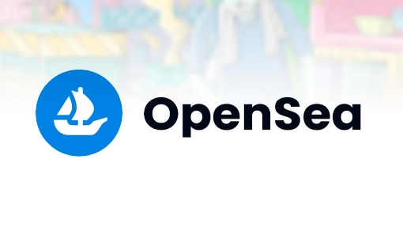众多的NFT项目和NFT交易平台



国外生态繁荣发展。

国内目前由几大巨头，华为，腾讯和阿里巴巴做主导，生态发展还处于初期。而高校方面，目前只有清华美院在做NFT相关活动。我们团队也是在暑期通过学校与阿里巴巴的交流中获得启发。

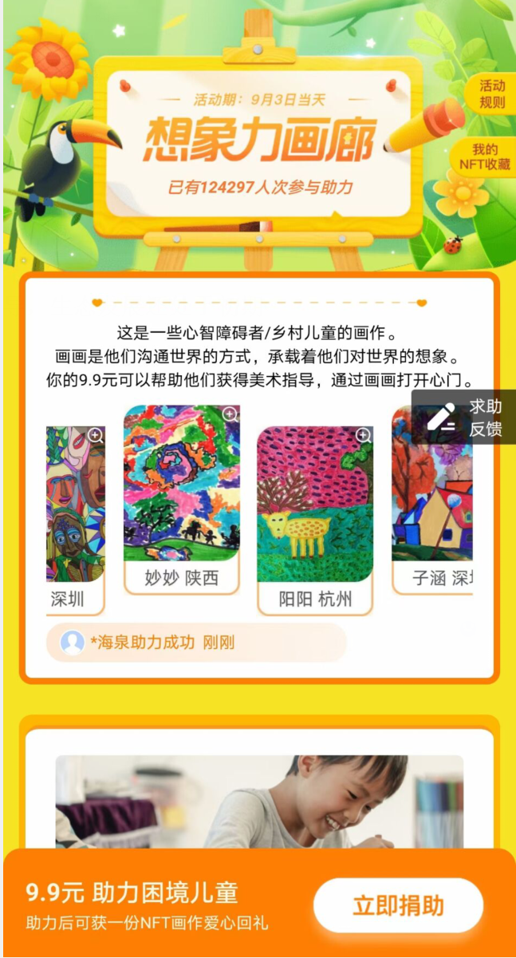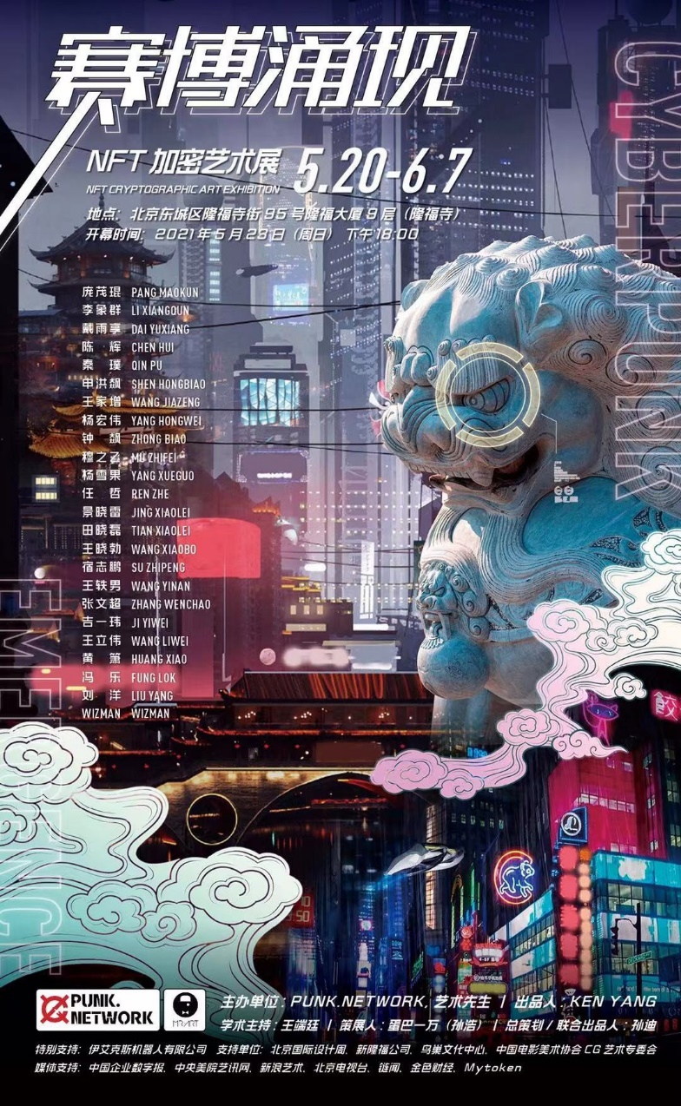

**六.我们也想参与其中**

0. 这是我们真心想做的事情，很酷的事情。

1. 可以接触到最前沿的科技技术,以参与的形式去认识NFT，而不是简单的看看别人的论文。

2. 为NFT的发展贡献一份力量，希望未来我们能想起我们给最前沿的技术做出了贡献。

3. 向大众普及NFT的概念。

4. 积累项目开发的经验。

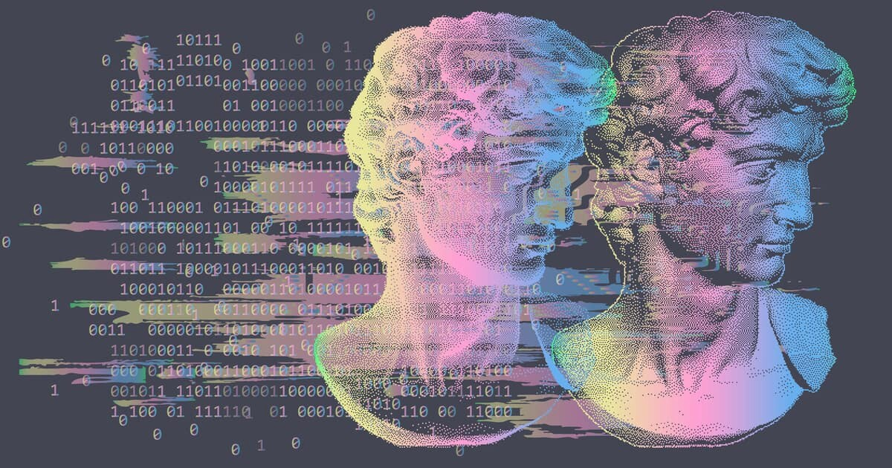5. 创建属于我们的社区文化。

**七.对于艺术创作者们**

1. 可以参与到NFT项目中，认识NFT这种新的艺术形式，在最前沿的技术中发挥自己的才智。

2. 版权上，可以保护自己作品。

3. 拥有自己的社区文化。

4. 为未来艺术创作扩宽一条道路。

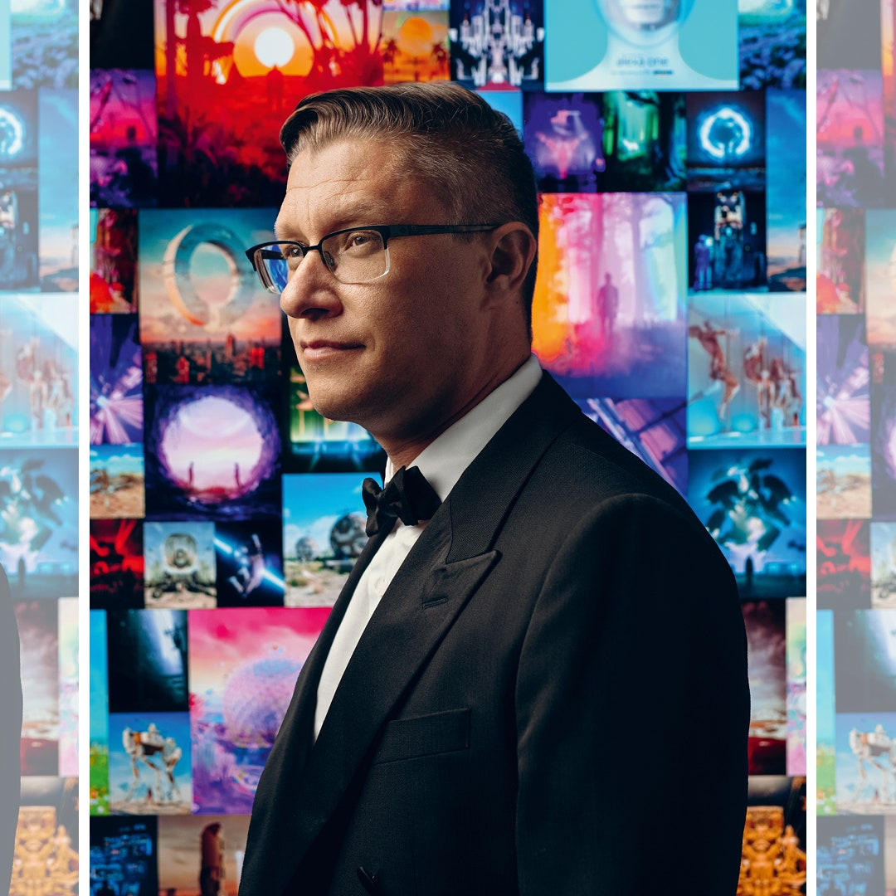5. 增大作品的知名度，这是因为NFT作品可以面向全球。

**Beeple，最出名的NFT艺术家**

**八.我们目前进度**

我们想做一款拥有社区属性的NFT系列作品（跟库里的无聊猴属于一个范畴），目前由9人组成，分别来自计算机，人工智能，外文等专业,项目分成4部分，通过Github协同工作。

**1.NFT技术支持**

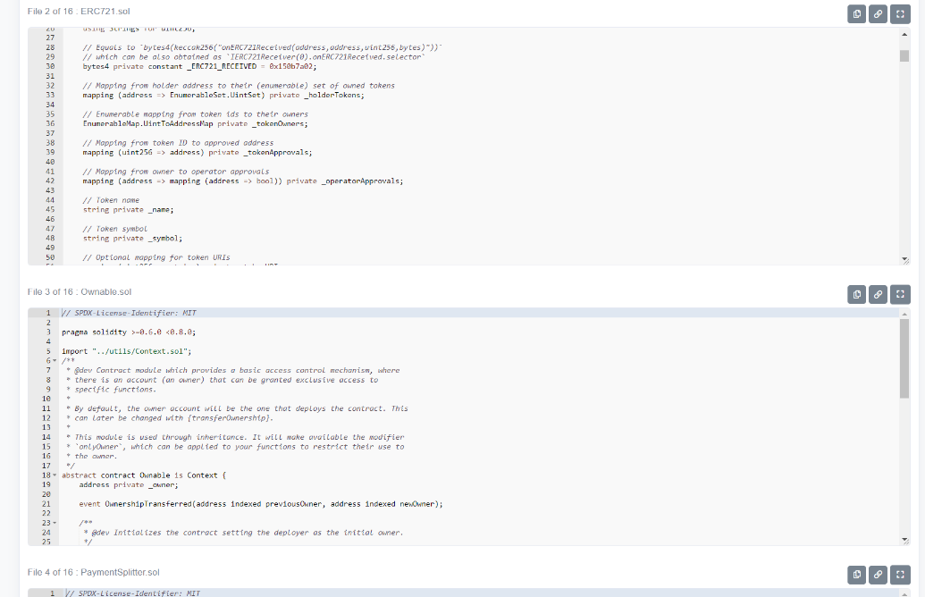4人进行构架，目前已经可以通过ERC721协议将一张作品变成NFT，正在通过智能合约sodility和Web3.JS进行细节的完善工作。

**2.前端网页支持**

由3人制作网页，已经有了初步的网页构架。

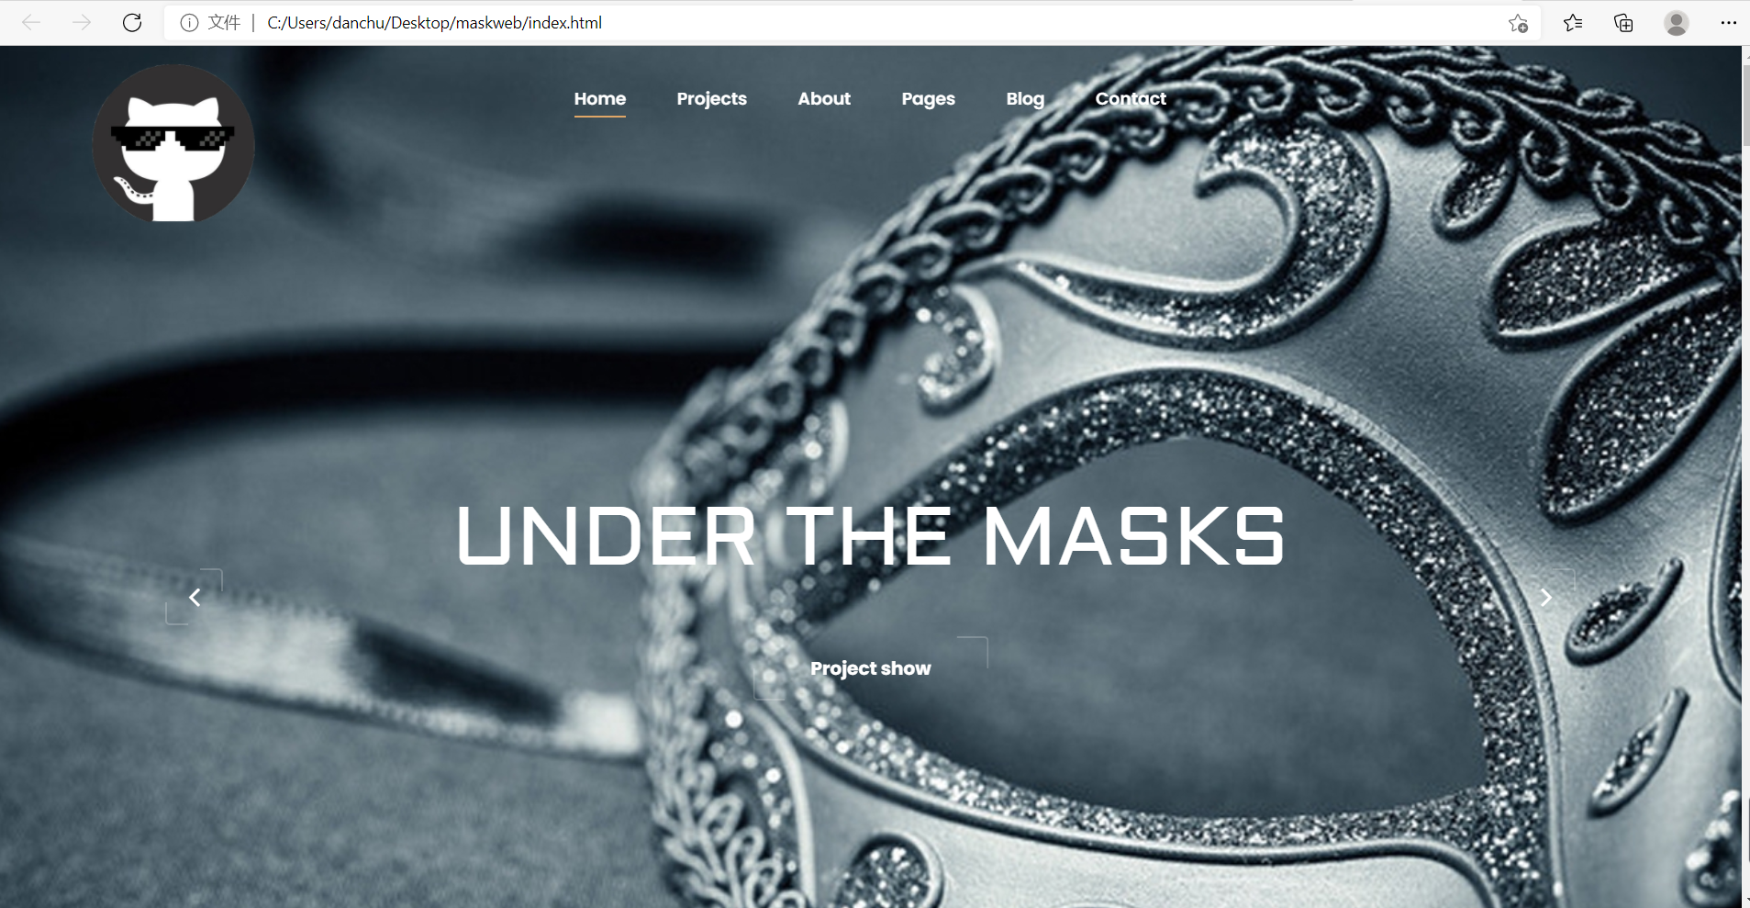

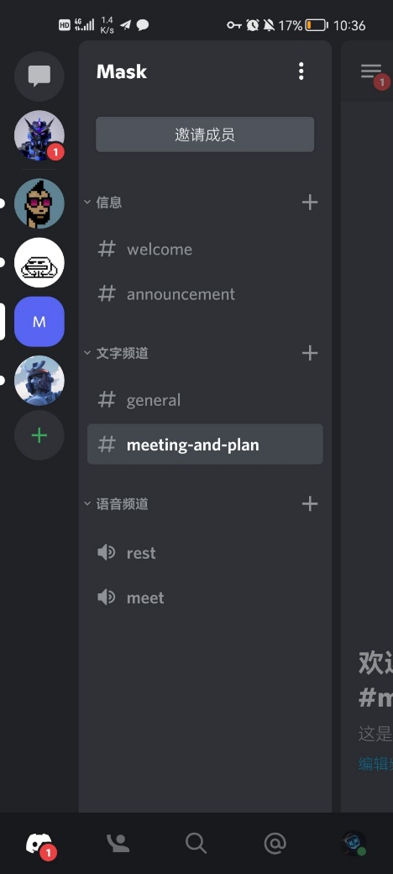**3. 社区运营和社区宣传**

由一名计算机和一名外文同学进行twitter和discord的社区维护。

**九.招募创作者**

我们目前已经有了一些关于主题的想法，项目周期在一到两个月，具体的内容和作品风格我们希望与创作者进行面谈，希望感兴趣的创作者可以联系我们！

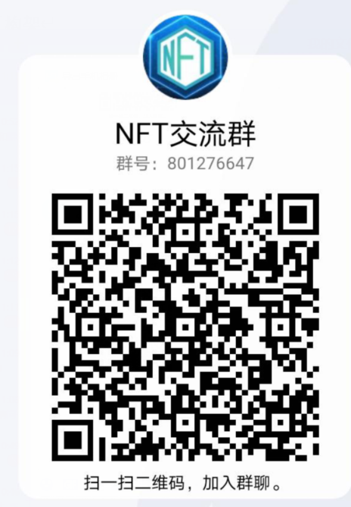联系方式：

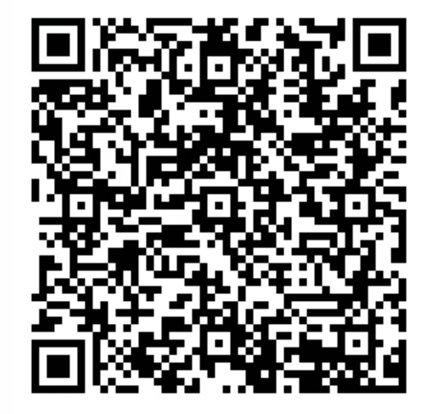

QQ群：801276647 微信群

负责人联系方式： 微信：artcoderwang

QQ：609830233 电话：13693308107